TERME
TİCARET VE SANAYİ ODASI BASIN BÜLTENİ
HAZİRAN/2023 SAYI:6
TOBB-TÜRKİYE ULAŞTIRMA VE LOJİSTİK MECLİSİ WEBİNARI
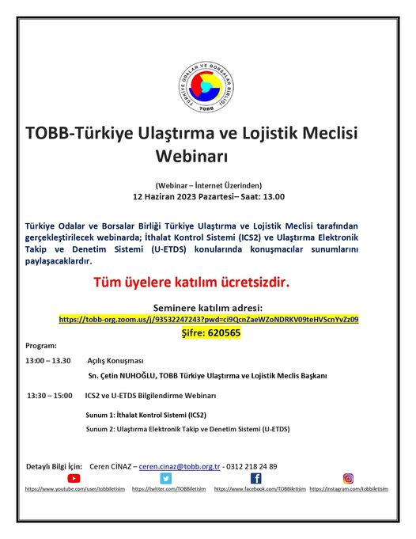
Birliğimiz Türkiye Sektör Meclisleri bünyesinde yer alan Türkiye Ulaştırma ve Lojistik Meclisi tarafından,
İthalat Kontrol Sistemi (ICS2) ve Ulaştırma Elektronik Takip ve Denetim Sistemi (U-ETDS) konularında
bilgilendirme yapılması amacıyla 12 Haziran 2023 tarihinde saat 13.00'te bir webinar gerçekleştirilecektir.
Söz konusu webinarda Birliğimiz üyesi sektör meclisleri, Odalarımızın ilgili komiteleri, kamu kurumları ve
sivil toplum kuruluşları yer alacak olup, webinar herkese açık olarak gerçekleştirilecektir. Toplantıya ekte yer
alan linkten erişim sağlanabilecektir.
TERME TSO YÖNETİM KURULU BAŞKANI AHMET EKMEKÇİ’DEN ÜYELERE ZİYARET
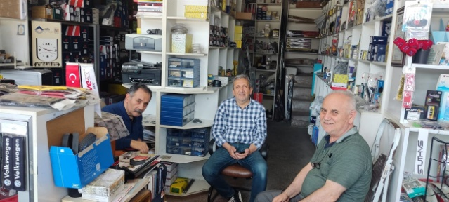Terme Ticaret ve Sanayi Odası Yönetim Kurulu Başkanı Ahmet Ekmekçi ve Yönetim Kurulu Üyesi Mustafa Kefeli İlçemizde yaşanan sel felaketinden olumsuz etkilenen üyelere geçmiş olsun ziyaretinde bulundu.
Ziyarette konuşan Başkan Ekmekçi “Sel felaketinden etkilenen üyelerimiz ve vatandaşlarımız zarar tespitlerini yaptırmak için Terme Kaymakamlığı Hasar tespit komisyonuna başvurabilir.Bizler Üyelerimizin her zaman yanındayız Umarım bir daha böyle bir felakette ilçemiz karşı karşıya kalmaz. Gerekli tedbirlerin en kısa sürede alınması için ilgili Bakanlıklarla irtibat içersindeyiz dedi.
SAMSUN İL EMNİYET MÜDÜRLÜĞÜ'NE ZİYARET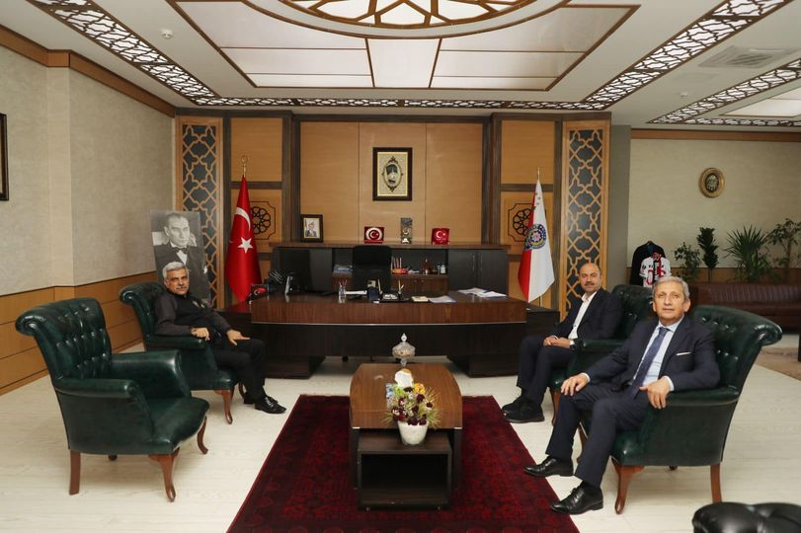
Yönetim Kurulu Başkanımız Ahmet Ekmekçi ,Terme Belediye Başkanı Sayın Ali Kılıç ile birlikte Samsun İl Emniyet Müdürlüğü görevine atanan Nihat Özen’e hayırlı olsun ziyareti gerçekleştirdiler.
Sayın İl Emniyet Müdürümüze görevinde başarılar diliyor ve nazik ev sahipliği için teşekkür ediyoruz.
KOSGEB "YALIN DÖNÜŞÜM DESTEĞİ"
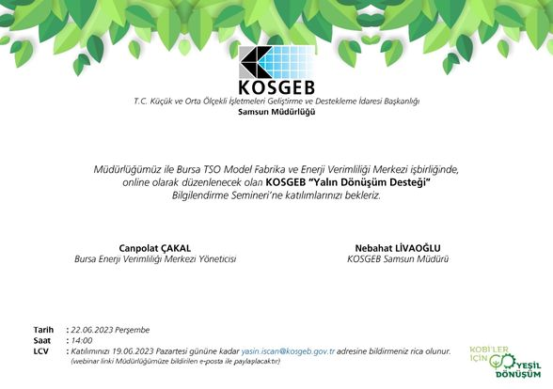Samsun Kosgeb İl müdürlüğü ile Bursa TSO Model Fabrika ve Enerji Verimliliği Merkezi
işbirliğinde, 22.06.2023 Perşembe günü, saat 14:00’da, online olarak “Yalın Dönüşüm” Bilgilendirme
Semineri düzenlenecektir.
İlgili programa katılım sağlayacak işletme temsilcilerinin iletişim bilgilerinin 19.06.2023 Pazartesi
gününe kadar yasin.iscan@kosgeb.gov.tr adresine bildirilmesi gerekmektedir. (webinar linki seminer
günü Müdürlüğümüze bildirilen e-posta ile paylaşılacaktır)
SAMSUN VERGİ DAİRESİ BAŞKANI METİN UZUN'DAN TERME TSO'YA ZİYARET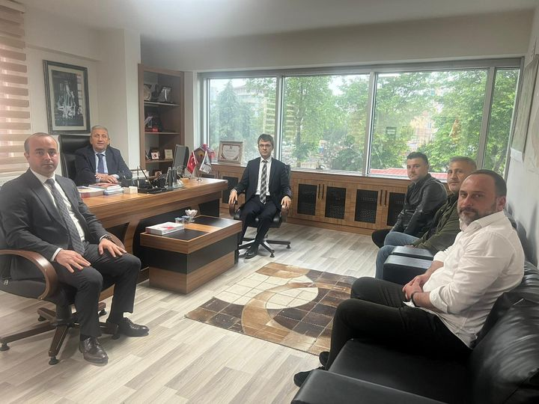Samsun Vergi Dairesi Başkanı Metin UZUN ,Terme Vergi Dairesi Müdürü Kürşat YAKIŞIK ile birlikte Yönetim Kurulu Başkanımız Ahmet EKMEKÇİ'yi makamında nezaket ziyaretinde bulundu. Ziyarette Yönetim Kurulu Üyeleri ve Meclis Başkanı Soner ÖZDEN’ de hazır bulundu.Samsun Vergi Dairesi Başkanı Metin Uzun , Hazine ve Maliye Bakanlığı, vergi borcu, idari para cezası, SGK borçları gibi borçların yapılandırmasına ilişkin süreyi uzatma kararı alındığı, 31 Mayıs 2023'te bitecek olan yapılandırma kampanya süresi 1 ay daha uzatılarak 30 Haziran'da sona ereceğini başvuru yapılacak olanların bu süreyi geçirmemeleri gerektiğini belirtti.Karşılıklı bilgi alışverişinde bulunulan ziyarette Başkan Ekmekçi nazik ziyaretlerinden ötürü Sayın Uzun’a teşekkür etti.
TÜM BABALARIN BABALAR GÜNÜ KUTLU OLSUN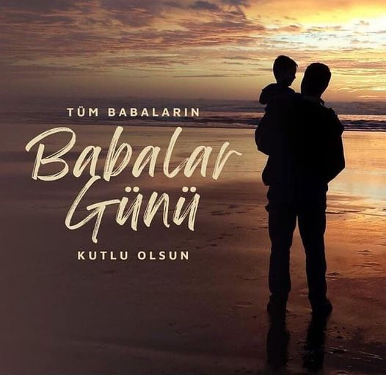Geleceğe yürürken daima elimizden tutan Babalarımızın Babalar günü kutlu olsun
SAMSUN VALİSİ SN.DOÇ.DR.ZÜLKİF DAĞLI'YA ZİYARET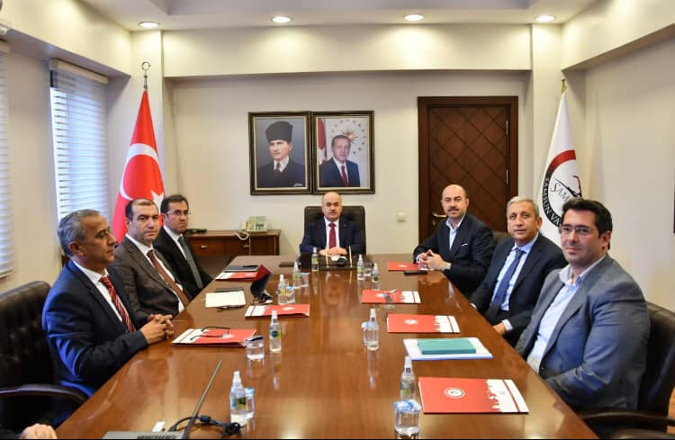
Terme Ticaret ve Sanayi Odası Yönetim Kurulu Başkanı Ahmet Ekmekçi İlçemize yapılması planlanan Karma Organize Sanayi Bölgesi (OSB), İhtisas Sera OSB ve Galericiler Sitesi için yol haritası ve istişare toplantımızı Samsun Valimiz Sn. Doç Dr. Zülkif Dağlı başkanlığında İlçe Kaymakamımız Sn. Metin Maytalman, Terme Belediye Başkanı Sn Ali Kılıç, Sanayi ve Teknoloji İl Müdürü Sn. Selahattin Altunsoy ve Tarım ve Orman İl Müdürü Sn. İbrahim Sağlam'ın katılımıyla gerçekleştirildi.
Makine sanayi, Tarım alanları ve Transit araç alım satımı konusunda marka olan ilçemize büyük katma değer sağlayacak ve istihdam getirecek iki yeni OSB ve Galericiler Sitesi ile ilgili çalışmalarımız tüm hızıyla devam ediyor.

ÜNTE TSO YÖNETİM KURULU BAŞKANI İRFAN AKAR'DAN ODAMIZA ZİYARET
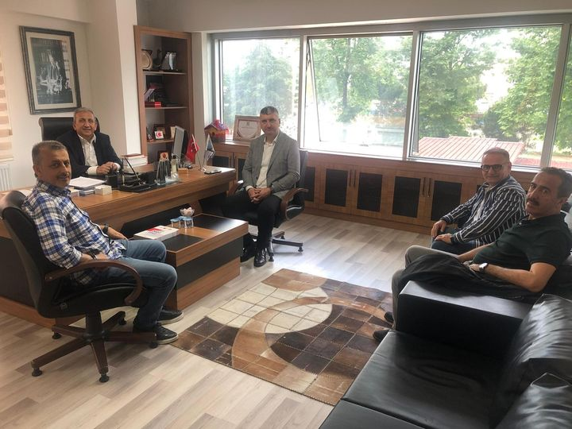Ünye Ticaret ve Sanayi Odası Yönetim Kurulu Başkanı İrfan Akar’dan Odamıza ziyaret
Ünye Ticaret ve Sanayi Odası Yönetim Kurulu Başkanı İrfan Akar ve beraberinde ki heyet Odamız Yönetim Kurulu Başkanı Ahmet Ekmekçi’yi makamında ziyaret etti.Ziyarette Meclis Üyesi Ertekin Dikmen, San İnşaat Sanayi Ticaret Limited Şirketi yetkilisi Nedim Can ve Has Mop Orman Ürünleri Yetkilisi Hasan Çolakoğlu’da yatırım planları kapsamında toplantıda yer aldı.
Ziyarette ilçemizde yapılması planlanan Karma Organize Sanayi Bölgesi hakkında görüş alışverişinde bulunuldu.

